APRENDO CON MI NOMBRE

Campo de formación académica(aprendizaje clave): Lenguaje y Comunicación

Organizador Curricular 1: Participación Social

Organizados Curricular 2: Uso de documentos que regulan la convivencia

Aprendizajes esperados: Escribe su nombre con diversos propósitos e identifica el de algunos de sus compañeros.

Materiales: Inicial de los alumnos del grupo, abecedario con imagen ilustrativa, resistol, tijeras.

Actividades:

\*Hablar sobre su nombre ¿Quién lo escogió? ¿Por qué es importante tener un nombre? ¿Por qué se llaman así? ¿Qué significa? ¿Quién del grupo se llama igual? Observar el acta de nacimiento que trajeron de casa y observar sus características, encerrar en un circulo su nombre y el de sus padres.

\*Pasar al pizarrón a escribir su nombre, clasificarlos en cortos y largos por medio de aplausos que los niños los vayan clasificando.

\*Entregarles a los niños una hoja, que la observen y pedirles que recorten la inicial de su nombre. Invitar a los niños a darle a sus compañeros y compañeras la inicial de su nombre y para ayudarlos colocarles en la frente a cada niño su inicial para que ellos las observen y las entreguen correctamente.

\*En el alfabeto colocar la fotografía de cada alumno según la letra que le corresponda. Y observar la palabra que se empieza igual que su nombre. Entregar el abecedario y cada alumno repartirá a sus compañeros las letras que les correspondan.

Encontrar la letra de su nombre y darle a sus compañeros la inicial que le corresponde a cada uno.

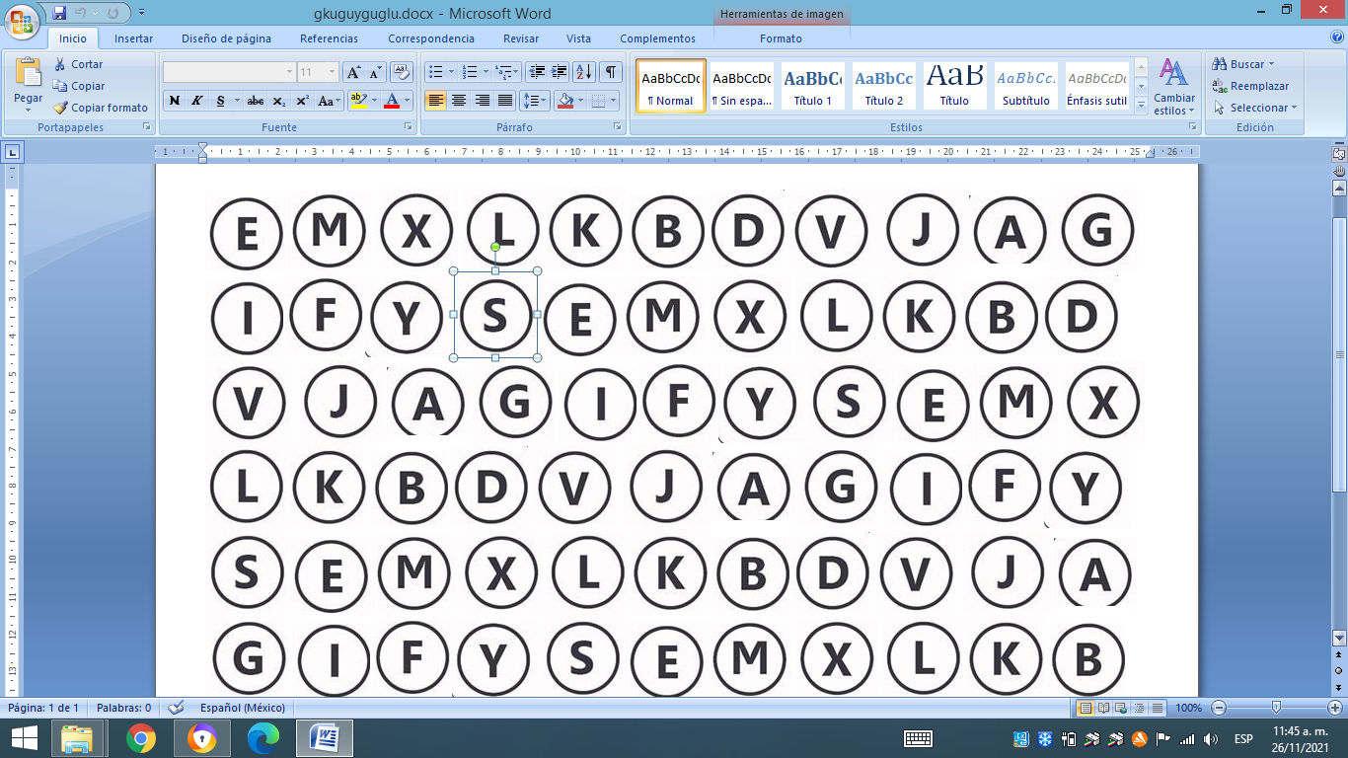

Entrega del abecedario a los alumnos para que identifiquen la inicial de su nombre y también otras palabras que inician igual.

